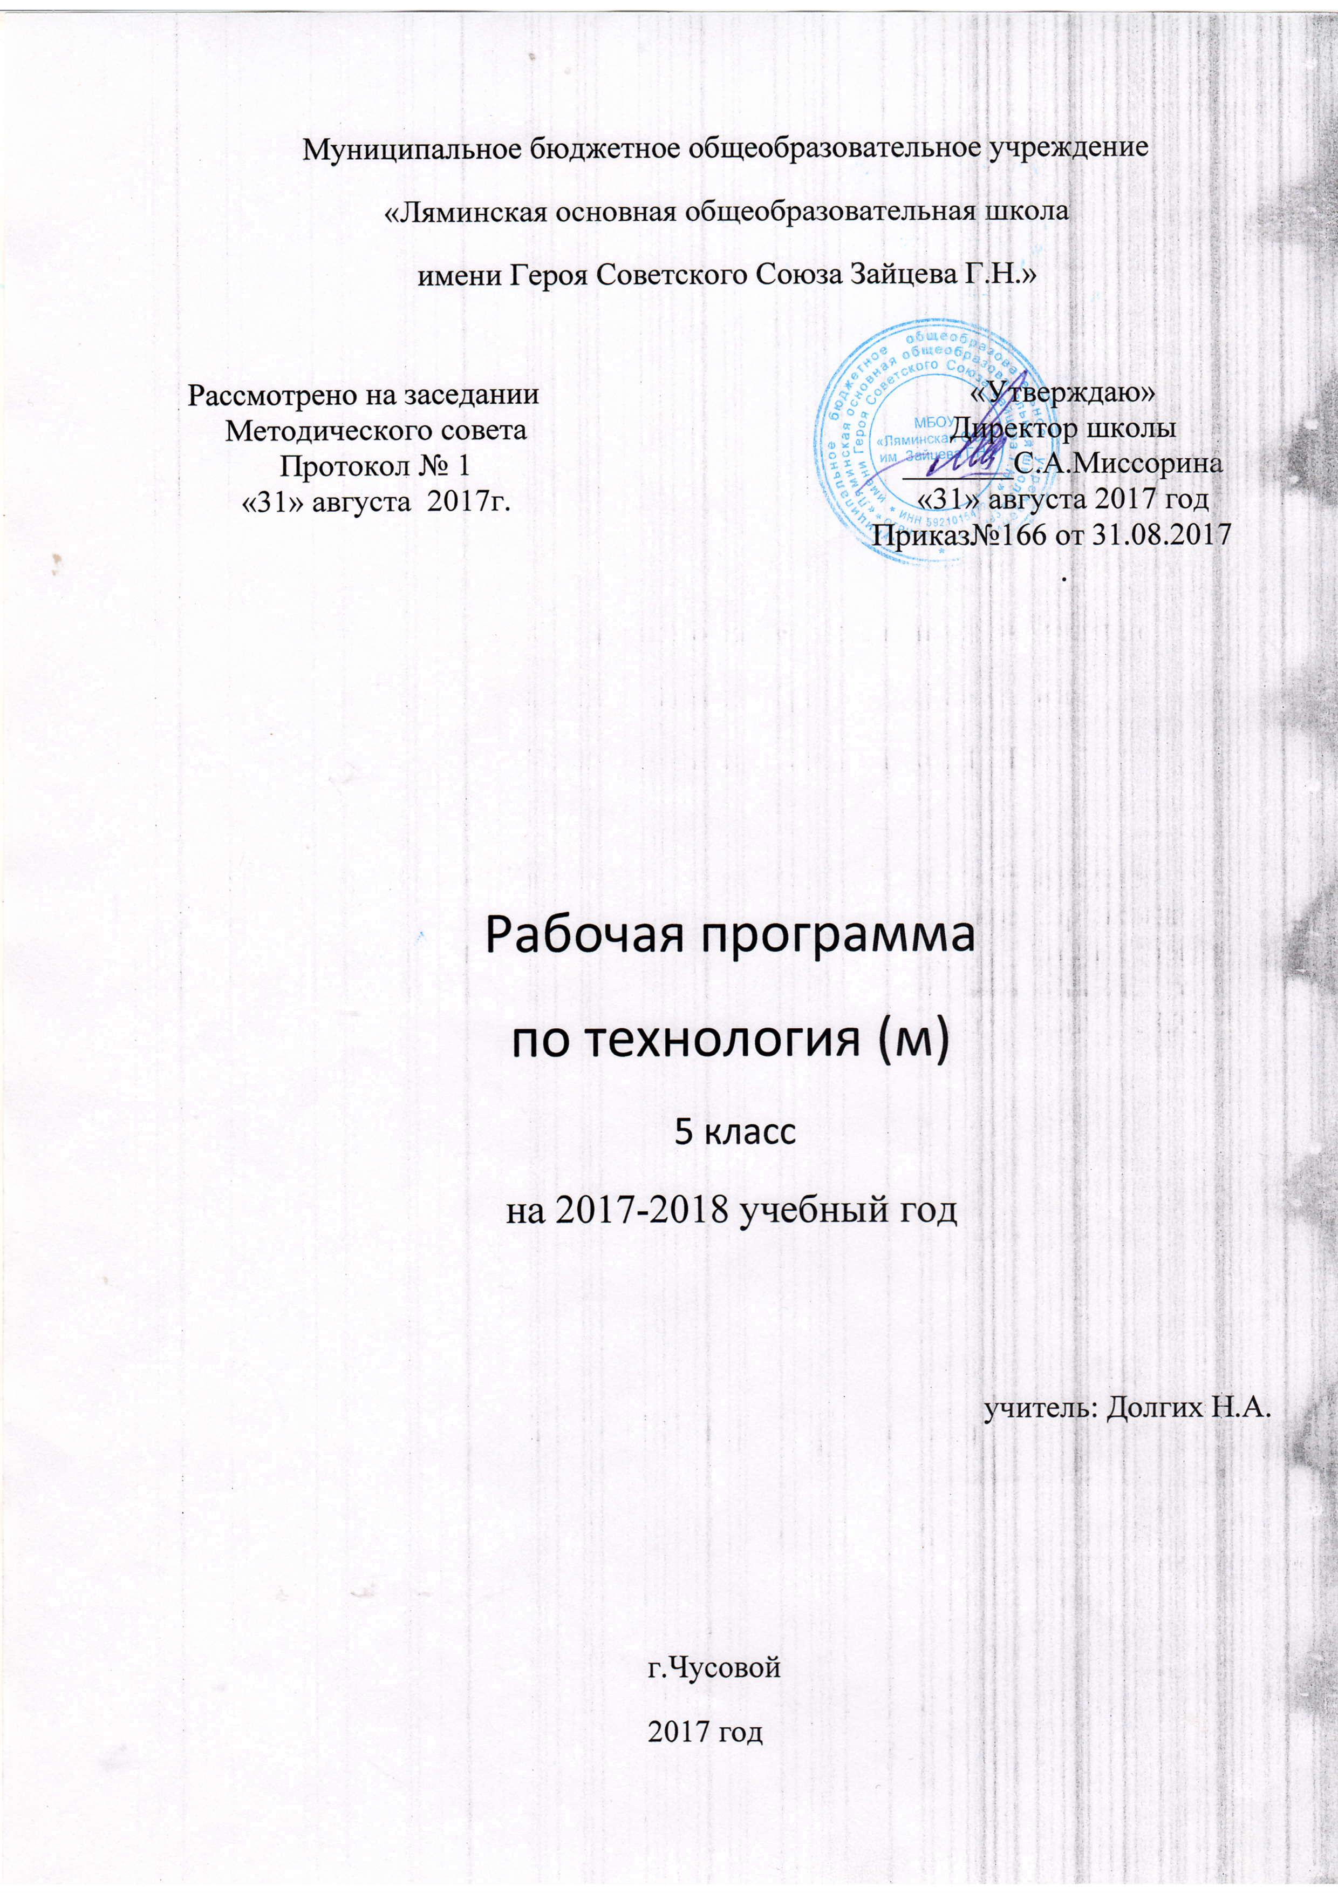

**I. Пояснительная записка**

**Направленность программы**

Художественно-эстетическая

**Новизна, актуальность, педагогическая целесообразность**

На протяжении всей истории человечества народное декоративно-прикладное искусство было неотъемлемой частью национальной культуры. Народное искусство сохраняет традиции преемственности поколений, влияет на формирование художественных вкусов. Основу декоративно-прикладного искусства составляет творческий ручной труд мастера.

Программа «Основы декоративно-прикладного творчества» направлена на воспитание художественной культуры учащихся, развитие их интереса к народному творчеству, его традициям и наследию, приобщение детей к общечеловеческим ценностям, подготовку к самостоятельной жизни.

При организации образовательно-воспитательного процесса приоритетное значение имеют вопросы, связанные с обеспечением охраны труда, техники безопасности, производственной санитарии и личной гигиены. Все учащиеся обязательно обучаются основам безопасного труда на занятиях декоративно-прикладным творчеством.

Содержание программы предусматривает ознакомлении учащихся с народными художественными промыслами, основами композиции, материаловедения для художественных работ, технологией художественной обработки и декорирования изделий.

При теоретическом обучении учащиеся знакомятся с истоками возникновения и развития разных видов народного декоративно-прикладного искусства, учатся замечать тесную связь народного творчества с природой, традициями, жизнью народа. Приступая к изучению конкретных видов народного искусства, учащиеся узнают, что каждый из них имеет свой образный строй, свои технические и стилистические приёмы. В процессе практического освоения различных видов декоративно-прикладного искусства воспитанники учатся создавать красоту своими руками. Эти занятия не только формируют эстетический вкус у ребят, но и дают им необходимые технические знания, развивают трудовые умения и навыки, то есть осуществляют психологическую и практическую подготовку к труду, к выбору профессии.

В основу программы положено:

* единство воспитания, обучения и творческой деятельности;
* сочетание практической работы с развитием способности многогранно воспринимать окружающую действительность;
* развитие у детей эмоционально-эстетического и нравственно-оценочного отношения к действительности.

Цель

Содействие развитию творческой личности, приобщение детей к народному творчеству посредством знакомства с разными видами декоративно-прикладного искусства.

**Задачи**

Обучающие:

1. Раскрыть истоки народного творчества и роль декоративно-прикладного искусства в жизни общества;
2. Обучить учащихсчя навыкам и приёмам традиционной художественной обработки материалов разных видов;
3. Сформировать простейшие умения и навыки в художественном конструировании;

Развивающие:

1. Развивать художественно-творческие способности воспитанников;
2. Способствовать развитию мелкой моторики, произвольности, внимания и других психических функций посредством ручного труда;

Воспитательные:

1. Формировать позитивное эмоционально-окрашенное отношение к труду как личной и общественной ценности;
2. Способствовать эстетическому и трудовому воспитанию, формированию у детей вкуса, бытовой самостоятельности;
3. Содействовать воспитанию ответственности, инициативности, деловитости и предприимчивости.

Задачи решаются в комплексе во время обучающих бесед, показа и практической самостоятельной работы по изготовлению изделия, наблюдений, упражнений.

|  |  |
| --- | --- |
| Ожидаемые результаты  (воспитанники) | Способы определения результативности |
| Освоение различных видов декоративно-прикладного творчества | Оценка освоения различных техник рукоделия осуществляется по следующим критериям:  -освоение;  -степень самостоятельности учащихся при выполнении заданий;  -характер деятельности (репродуктивная, творческая);  -качество выполняемых работ; |
| Также формами подведения итогов освоения программы являются:  - выставки работ учащихся |

**Межпредметные связи**

|  |  |  |
| --- | --- | --- |
| **Предмет** | **Содержание**  **учебной дисциплины** | **Содержание программы** |
| Литература | Устное народное творчество | Просмотр работ народных умельцев. Подбор пословиц и поговорок |
| Биология, география | Многообразие растительного мира. Сезонные изменения в природе | Гармония природы и деятельности человека |
| Технология | От замысла к результату. Технологические операции | Изготовление поделок |
| Изобразительное искусство | Таблица сочетания цветов. Понятия: холодные, тёплые цвета | Оформление изделий |
| Музыка | Выразительность музыки | Мир эмоций и чувств. Музыкальное сопровождение (при самостоятельной работе обучающихся) |

**Учебный план**

|  |  |  |
| --- | --- | --- |
| № **п/п** | **Наименование разделов и дисциплин** | **Всего**  **часов** |
|
| **1** | **Работа с бумагой** | **20** |
| 1.1 | Папье-маше. (Венецианские маски) | 10 |
| 1.2 | Плетение из газет. (Подставка под горячее.) | 10 |
| **2** | **Работас пластилином** | **10** |
| 2.1 | Объёмные изделия. |  |
|  | Проект «Рыцарский замок» |  |
| **3** | **Работа с картоном.** | **10** |
| 3.1 | Развертки геометрических тел. |  |
|  | (Куб, параллелепипед, конус, цилиндр) |  |
| **4** | **Граффити.** | **8** |
| 4.1 | Работа с гуашью. |  |
| **5.** | **Сложные шрифты.** | **8** |
| 4.3 | Написание слов по индивидуальному заданию. |  |
| **6.** | **Трафареты.** | **8** |
| 6.1 | Трафареты букв, рисунков. | 4 |
| 6.2 | Открытки. | 4 |
| **7.** | **Реклама.** | **6** |
| 7.1 | Реклама собственного производства. |  |
| **Итого** | | **70** |

**Тема 1.1.** **Плетение из газет**

История плетения из лозы. Знакомство с техниками плетения из газет. Подготовка материала для плетения (лозы).

*Практическая работа:* освоение техники плетения из газет. Плетение дна изделия. Плетение по кругу. Плетение по спирали. Плетение шахматкой. Закрепление края изделия. Покраска изделия. Покрытие изделия лаком.

**Тема 1.2.** **Папье-маше.**

История папье-маше. Знакомство с техникой папье-маше.

*Практическая работа:* освоение техники папье-маше. Изготовление «Венецианской маски». Роспись гуашью, покрытие изделия лаком.

**Тема 3.1. Знакомство с геометрическими телами, развертками.**

*Практическая работа:* чертежи развёрток геометрических тел (Куб, параллелепипед, конус, цилиндр). Сгибание и склеивание по линиям.

**Тема 4.1. Работа с пластилином.**

Просмотр слайд «Рыцарские замки», «Изготовление изделий из пластилина».

*Практическая работа:* рисунок эскиза замка. Изготовление из пластилина объёмных деталей замка, ограждения, рыцарей и т.д.

**Тема 4.1. Граффити.**

История граффити. Знакомство с техникой граффити. Просмотр слайд.

*Практическая работа:* Имя – изображение и оформление в технике граффити.

**(** гуашь, фломастеры)

**Тема 5.1. Сложные шрифты.**

Знакомство со сложными шрифтами. Просмотр слайд.

*Практическая работа:* Выполнение по индивидуальным заданиям элементов сложных шрифтов. Написание фамилии, имени – первая буква оформляется по знаку «Зодиака».

**Тема 6.1. Трафареты.**

Изучение правил написания букв для трафаретов. Приобретение навыков работы с резаком.

*Практическая работа:* Написание своего имени, изготовление трафарета. Работа в цвете (гуашь). Изготовление открытки – трафарета.

**Тема 7.1. Реклама.**

Знакомство с рекламой, рекламные щиты, правила изготовления рекламы.

*Практическая работа:* Оформление рекламного щита (в цвете: гуашь, акварельные краски). Вывеска магазина, визитка.